**INSTITUCIÓN EDUCATIVA LA SAGRADA FAMILIA J.M.**

**AREA DE CIENCIAS GUÍA DE TRABAJO FÍSICA GRADO 10**

TEMA: MOVIMIENTO PARABÓLICO PERÍODO 2

**MOVIMIENTO PARABÓLICO:** un cuerpo posee movimiento parabólico cuando se lanza cerca de la superficie terrestre formando cierto ángulo con la horizontal.

Este tipo de movimiento también es llamado “Lanzamiento de Proyectiles”

DESCRIPCIÓN DEL MOVIMIENTO: En la siguiente figura se observa la trayectoria que sigue un proyectil cuando se lanza con cierta velocidad Vo, formando un ángulo $θ$ de inclinación respecto a la horizontal. Si el cuerpo se lanzara verticalmente hacia arriba la trayectoria que seguiría estaría sobre el eje Y, con una velocidad igual a la componente vertical de Vo. Si se impulsa horizontalmente en una superficie sin rozamiento seguiría el eje X, con una velocidad igual a la componente horizontal de Vo.

Cada punto de las trayectorias X e Y se toma empleando el mismo intervalo de tiempo. Al aplicar el principio de independencia de los movimientos, se verá como el movimiento de la componente horizontal, es con velocidad constante porque en esta dirección no actúa ninguna aceleración y el movimiento de la componente vertical es uniformemente acelerado porque en esta dirección actúa la aceleración de la gravedad.

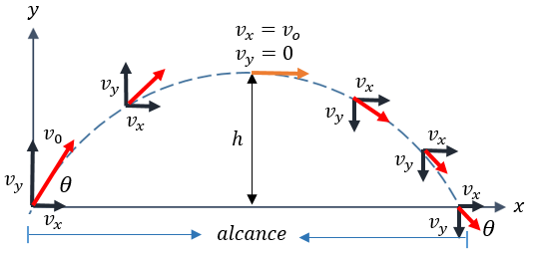

**ECUACIONES DEL MOVIMIENTO PARABÓLICO**

**COMPONENTES DE LA VELOCIDAD INICIAL:**

En la dirección horizontal: ${Vo}_{x}=Vo Cos θ$ y en la vertical: ${Vo}_{y}=Vo Sen θ$

La velocidad en cualquier instante también se puede descomponer:

La Velocidad horizontal siempre es constante, entonces: $Vx={Vo}_{x}=Vo Cos θ$

La velocidad vertical depende del tiempo transcurrido desde el lanzamiento y de la componente vertical de la velocidad inicial $Vy= {Vo}_{y}-gt$ ya que se comporta como un movimiento uniformemente acelerado (MUA). ²

Entonces: $Vy =Vo Sen θ - gt$

**ALTURA MÁXIMA QUE ALCANZA EL PROYECTIL:**

Cuando el proyectil alcanza la altura máxima, la componente vertical de la velocidad es nula.

De la ecuación: ${Vy}^{2 }- {{Vo}_{y}}^{2} = -2gy$, se hace Vy = 0 y se despeja y, entonces: ${Vy}^{2 }- {{Vo}_{y}}^{2} = -2gy$

Por lo tanto: $Y_{max}= \frac{{Vo}^{2 }{Sen}^{2}θ}{2g}$

**TIEMPO DE VUELO DEL PROYECTIL:**

El tiempo que dura el proyectil en el aire, es el doble del que dura subiendo, por lo tanto calculamos de la ecuación $Vy=Vo Sen θ-gt$, el tiempo de subida, haciendo a Vy = 0 y despejando **t**. $ts= \frac{Vo Sen θ}{g}$, el tiempo de vuelo es: tv = 2 ts, por lo tanto: $tv= \frac{2VoSen θ}{g}$

**ALCANCE HORIZONTAL DEL PROYECTIL:**

Como el movimiento de la componente horizontal es con velocidad constante, el alcance máximo se obtiene con la expresión:

$$Xmax=VoCosθtv$$

Reemplazando el tiempo de vuelo por la expresión que ya obtuvimos, queda:

$Xmax= \frac{2Vo^{2}CosθSenθ}{g}$

Aplicando la identidad trigonométrica: Sen 2 $θ$ = 2 Sen $θ$ Cos $θ$, simplificamos esta última expresión y quedaría:

$$Xmax= \frac{Vo^{2}Sen2θ}{g}$$

Se debe observar que la altura máxima, el tiempo de vuelo y el alcance horizontal del proyectil dependen exclusivamente de la velocidad inicial y del ángulo de lanzamiento.